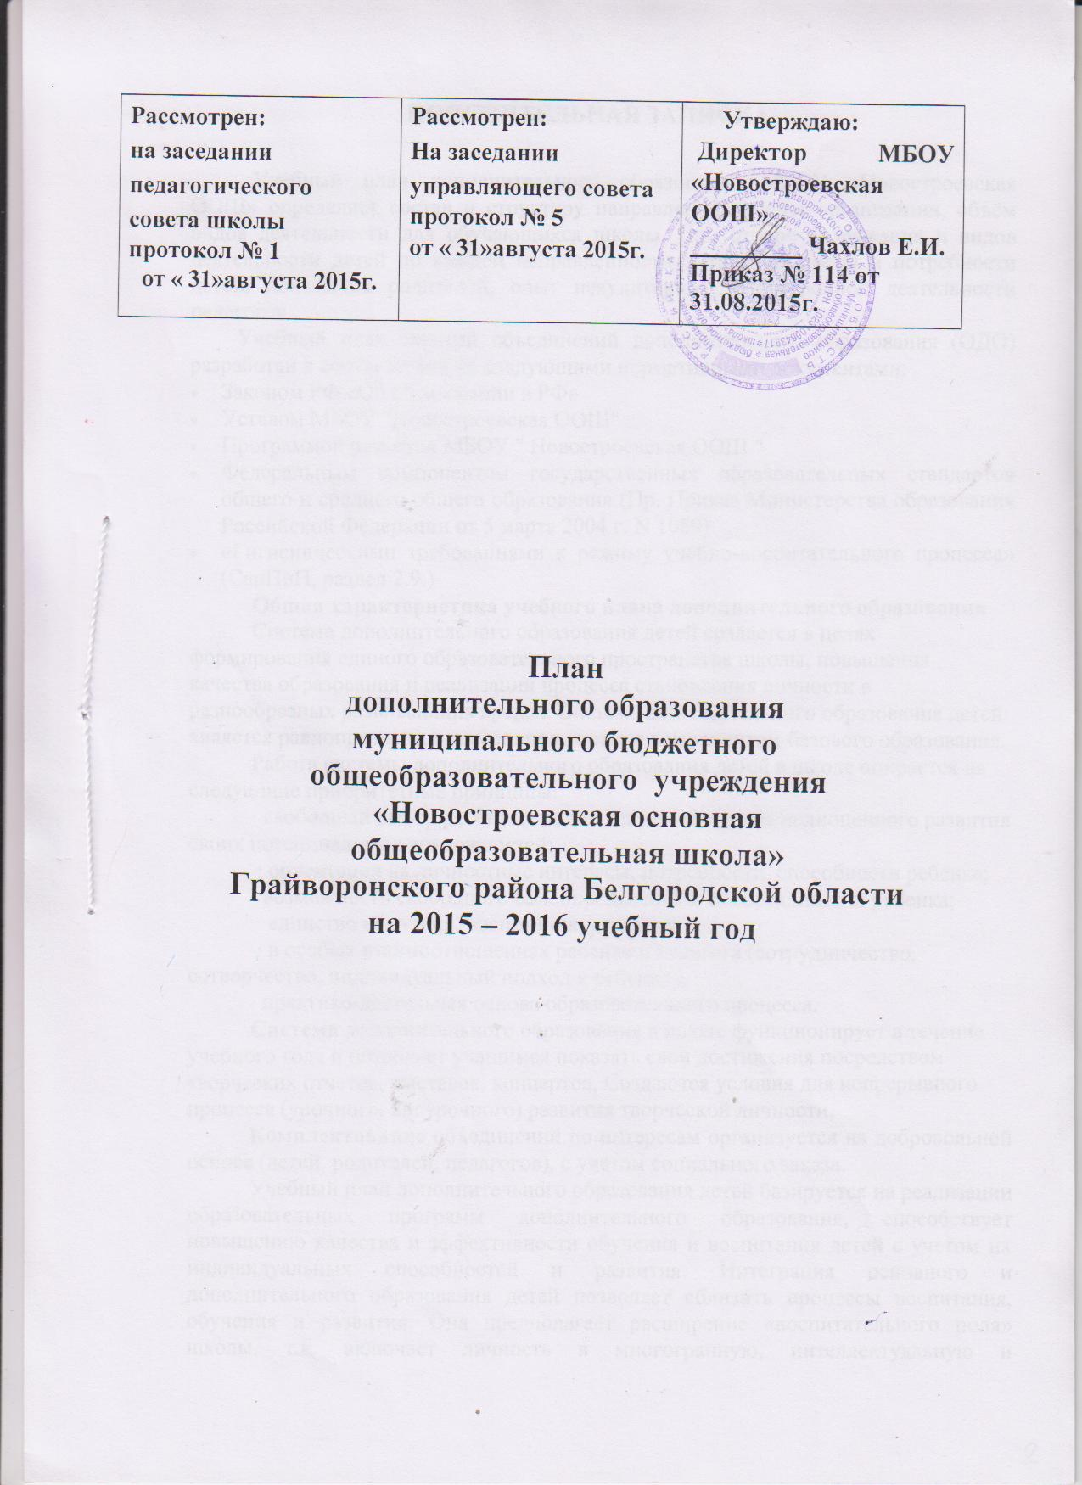
Рассмотрен:  на заседании  педагогического  совета школы  протокол № 1  от « 31»августа 2015г. | Рассмотрен:  На заседании  управляющего совета  протокол № 5  от « 31»августа 2015г. | Утверждаю:  Директор МБОУ «Новостроевская ООШ»  _________ Чахлов Е.И.  Приказ № 114 от 31.08.2015г.

План
дополнительного образования
муниципального бюджетного
общеобразовательного учреждения
«Новостроевская основная
общеобразовательная школа»
Грайворонского района Белгородской области
на 2015 – 2016 учебный год

ПОЯСНИТЕЛЬНАЯ ЗАПИСКА
Учебный план дополнительного образования МБОУ «Новостроевская ООШ» определяет состав и структуру направлений, формы организации, объём видов деятельности для обучающихся школы. При отборе содержания и видов деятельности детей по каждой направленности учтены интересы и потребности детей, пожелания родителей, опыт неаудиторной и внеурочной деятельности педагогов.
Учебный план занятий объединений дополнительного образования (ОДО) разработан в соответствии со следующими нормативными документами:
- Законом РФ «Об образовании в РФ»
- Уставом МБОУ "Новостроевская ООШ"
- Программой развития МБОУ " Новостроевская ООШ "
- Федеральным компонентом государственных образовательных стандартов общего и среднего общего образования (Пр. Приказ Министерства образования Российской Федерации от 5 марта 2004 г. N 1089)
- «Гигиеническими требованиями к режиму учебно-воспитательного процесса» (СанПиН, раздел 2.9.)
Общая характеристика учебного плана дополнительного образования
Система дополнительного образования детей создается в целях формирования единого образовательного пространства школы, повышения качества образования и реализации процесса становления личности в разнообразных развивающих средах. Система дополнительного образования детей является равноправным, взаимодополняющим компонентом базового образования.
Работа системы дополнительного образования детей в школе опирается на следующие приоритетные принципы:
· свободный выбор ребенком видов деятельности для полноценного развития своих потенциальных возможностей;
· ориентация на личностные интересы, потребности, способности ребенка;
· возможность свободного самоопределения и самореализации ребенка;
· единство обучения, воспитания, развития;
· в особых взаимоотношениях ребенка и педагога (сотрудничество, сотворчество, индивидуальный подход к ребенку);
· практико-деятельная основа образовательного процесса.
Система дополнительного образования в школе функционирует в течение учебного года и позволяет учащимся показать свои достижения посредством творческих отчетов, выставок, концертов. Создаются условия для непрерывного процесса (урочного, внеурочного) развития творческой личности.
Комплектование объединений по интересам организуется на добровольной основе (детей, родителей, педагогов), с учетом социального заказа.
Учебный план дополнительного образования детей базируется на реализации образовательных программ дополнительного образования, способствует повышению качества и эффективности обучения и воспитания детей с учетом их индивидуальных способностей и развития. Интеграция основного и дополнительного образования детей позволяет сблизить процессы воспитания, обучения и развития. Она предполагает расширение «воспитательного поля» школы, т.к. включает личность в многогранную, интеллектуальную и психологически положительно насыщенную жизнь, где есть условия для самовыражения и самоутверждения.
Программы дополнительного образования, адаптированные педагогами сроком реализации от 1 до 5 лет, имеют личностно- ориентированный характер и учитывают потребности детей, их родителей, социальной среды в целом.

Содержание программ дополнительного образования направленно на:
- создание условий для развития личности ребенка;
- развитие мотивации личности к познанию и творчеству;
- обеспечение эмоционального благополучия ребенка;
-приобщение к общечеловеческим ценностям; - профилактику асоциального поведения;
- создание условий для социального, культурного и профессионального самоопределения, творческой самореализации личности ребенка, ее интеграции в систему мировой и отечественной культур;
- интеллектуальное и духовное развитие личности ребенка;
- укрепление психического и физического здоровья ребенка;
- взаимодействие педагога дополнительного образования с семьей.

Режим занятий: занятия проводятся во второй половине дня, занятия в группах ведутся строго по расписанию. Расписание занятий объединений составляется с учетом наиболее благоприятного режима труда и отдыха детей, санитарно-гигиенических норм и возрастных особенностей детей, утверждается директором школы.
При приеме в спортивные объединения необходимо медицинское заключение о состоянии здоровья учащихся.
Формы занятий - групповая и индивидуальная (определяются педагогом и программой). Численный состав объединения (кружка, секции от 7 до 12 человек)

Ожидаемые результаты:

- расширение возможностей для творческого развития личности ребенка, реализации его интересов;
- повышение роли дополнительного образования детей в деятельности общеобразовательного учреждения;
- интеграция основного общего и дополнительного образования в условиях реформирования структуры и содержания общего образования;
- укрепление здоровья детей, формирование здорового образа жизни;
- снижение роста негативных явлений в детской среде; - духовно-нравственное оздоровление. Формы контроля:
- изучение и утверждение дополнительных образовательных программ, тематики планирования; - посещение и анализ занятий;
- посещение открытых мероприятий, творческих отчетов;
- организация выставок и презентаций. Формы аттестации, контроля и учета достижений учащихся:
- участие во Всероссийских, региональных и муниципальных конкурсах, смотрах, выставках, фестивалях;
- отчеты творческих коллективов и мастерских; - защита и презентации проектных и исследовательских работ;
- научно-практические конференции
- олимпиады по предметам;
- предметные декады;
- участие в общешкольных мероприятиях
Важным признаком дополнительного образования является то, что оно личностно ориентированное, т.е. ориентировано не столько на социальный заказ сверху, сколько на потребности личности, выраженные на образовательные услуги.
Для осуществления личностно-ориентированного дополнительного образования в школе реализуются следующие направленности:
- Художественно- эстетическое
- естественно - научное
- физкультурно-оздоровительное
- социально-педагогическое
Представленный вариант учебного плана ориентирован на решение следующих задач:
- обеспечение гарантий права ребенка на дополнительное образование;
- творческое развитие личности и реализация с этой целью программ дополнительного образования в интересах личности ребенка, общества, государства;
- развитие мотивации личности к познанию и творчеству;
- формирование общей культуры личности обучающихся, их адаптация к жизни в обществе;
- организация содержательного досуга;
- обеспечение необходимых условий для личностного развития, укрепления здоровья, профессионального самоопределения и творческого труда детей.
Учебный план дополнительного образования разработан на основе учета интересов учащихся и с учетом профессионального потенциала педагогического коллектива. Поскольку в школе реализуется программа личностно-ориентированного обучения и воспитания учащихся, учебный план отражает цели и задачи образования и воспитания в школе, направленные на развитие индивидуальных возможностей и способностей ученика.
Главная задача для школы - формирование и развитие нравственной, самостоятельной, творческой и физически здоровой личности учащихся, свободно адаптирующихся в современном обществе и преумножающих культурное наследие страны. Одним из условий выполнения данной задачи является интеграция основного и дополнительного образования. Дополнительные образовательные программы и услуги реализуются в интересах личности, общества и государства. Дополнительное образование - это такая сфера деятельности, которая даёт возможность детям развивать творческие способности, воспитывать в себе такие качества, как активность, свобода взглядов и суждений, ответственность, увлечённость и многое другое.
Целью дополнительного образования являются выявление и развитие способностей каждого ребенка, формирование духовно богатой, свободной, физически здоровой, творчески мыслящей личности, обладающей прочными базовыми знаниями, ориентированной на высокие нравственные ценности, способной впоследствии на участие в развитии общества. Эта цель реализуется на основе введения в процесс дополнительного образования программ, имеющих художественно-эстетическую, физкультурно-спортивную, социально-педагогическую и естественно - научную направленность, и внедрения современных методик обучения и воспитания детей их умений и навыков.
Целью реализации художественно-эстетической направленности является развитие общей и эстетической культуры обучающихся, их художественных способностей в избранных видах искусства, развитие эмоциональной сферы ребенка, чувства прекрасного, творческих способностей, формирования коммуникативной и общекультурной компетенции обучающихся.
На занятиях творческих объединений художественно-эстетической направленностей происходит развитие коммуникативных качеств, формирование художественно-творческих способностей, творческого мышления (ассоциативно-образного, художественного), приобщение к духовному богатству, воспитание эмоционально-творческого отношения к действительности.
Одной из важнейших задач объединения физкультурно-спортивной направленности является развитие у детей их природных задатков, возможностей, способностей. Целесообразность работы этого направления продиктована снижением двигательной активности школьников, которая сказывается на состоянии здоровья, физическом развитии и физической подготовленности детей. Данные программы призваны сформировать у учащихся устойчивые мотивы и потребности в бережном отношении к своему здоровью, целостном развитии физических и психических качеств, творческом использовании средств физической культуры в организации здорового образа жизни.
Целью реализации социально-педагогической направленности является формирование у обучающихся таких ценностей как познание, истина, целеустремленность, социально- значимая деятельность.
Целью реализации естественно - научной направленности является предпрофильное образование обучающихся и подготовки их к самоопределению в отношении выбора профиля будущего обучения в 10–11-х классах или дальнейшего пути получения профессии.
Таким образом, предпрофильная подготовка должна сформировать у школьников:
– умение объективно оценивать свои резервы и способности к продолжению образования по различным профилям;
– умение осознанно осуществлять выбор профиля, соответствующего своим склонностям, индивидуальным особенностями и интересам;
– готовность нести ответственность за сделанный выбор;
Недельная нагрузка на одну группу определяется администрацией по согласованию с педагогом в зависимости от профиля объединения, возраста учащихся, продолжительности освоения данной программы, как правило, от 1 до 2 часов. Расписание составляется с опорой на санитарно-гигиенические нормы с учетом загруженности кабинетов, пожеланий родителей и детей по принципу 5-дневной рабочей недели.
Продолжительность занятий исчисляется в академических часах - 45 минут.
Прием детей в творческие объединения осуществляется по желанию учащихся.
По окончании учебного года с целью представления результатов работы в творческих объединениях проводятся выставки работ, открытые занятия, конкурсы, соревнования, праздники и другие мероприятия. Формы и сроки их проведения определяет педагог по согласованию с администрацией.
Учебно-тематический план каждой образовательной программы по дополнительному образованию включает в себя: перечень разделов и тем занятий, количество часов по каждой теме с разбивкой на теоретические и практические виды деятельности, пояснительную записку.

Рекомендации к методике преподавания в дополнительном образовании.
- Неразрывность связи теории (методов и способов) с практической деятельностью, технической и художественно-конструкторской деятельностью.
- При подборе и определении учебных задач важно следить за тем, чтобы их содержание моделировало элементы трудовой деятельности специалистов.
- C первых занятий необходимо уделять особое внимание формированию умений анализировать действия, выявляя характерные признаки, обеспечивающие совершенствование навыков.
- Необходимо полностью исключать все непродуктивные элементы практической деятельности, избавляя учащихся от «переработки» условий поставленных задач.
- Необходимо уделять равное внимание обучению школьников к творческому и когнитивному способу приобретению умений и навыков.
- При обучении практическим навыкам следует обращать внимание на выбор рационального способа их выполнения.
- Помимо обязательных практических действий, на занятиях нужно использовать разноплановые творческие задачи.
- Активизация познавательной деятельности школьников осуществляется посредством разнообразия форм, средств, методов обучения и методического обеспечения занятия.
- B процессе дополнительного образования следует учитывать индивидуальные особенности учащихся (способности, склад мышления, интересы и др.), постепенно поднимая уровень их интеллектуального и творческого развития.
- Рекомендуется широко использовать различные учебные пособия (карточки-задания, справочники, плакаты, таблицы, модели, фильмы, электронные средства, репродукции) и другие средства обучения.
- Следует придавать большое значение развитию самостоятельности учащихся в приобретении творческих умений, в применении этих знаний и умений во внеклассной работе и в быту.

Учебный план дополнительного образования
МБОУ "Новостроевская ООШ"
на 2015-2016 учебный год

№п/п | Направленность дополнительного образования | Название кружка | Кол-во ч | Классы
1 | Художественно-эстетическое | Декоративно-прикладное искусство | 1 | 6-9
2 | Социально-педагогическое | Православная культура | 1 | 5-9
 |  | Информатика | 1
3 | Физкультурно-спортивное | Настольный теннис | 1 | 5-9
4 | Естественно - научное | Математический кружок «Готовимся к ГИА» | 1 | 9
 |  | Создание сжатого изложения | 1
 |  | Моя профессиональная карьера | 1

УТВЕРЖДАЮ
Директор МБОУ "Новостроевская ООШ"
________/ Чахлов Е.И.
Расписание работы кружков
по МБОУ «Новостроевская ООШ»
на 2015 – 2016 уч. год
№ | Наименование секции, кружка | День проведения | Время проведения | Ф. И. О. руководителя
 | Православная культура | Понедельник | 14.25 – 15.10 | Ванина Н.А.
 | Декоративно-прикладное искусство | четверг | 15-20 –16-05 | Харченко М.В.
 | Математический кружок «Готовимся к ГИА» | понедельник | 14.25 – 15.10 | Чахлова Л.Г.
 | Создание сжатого изложения | Вторник | 14.25 – 15.10 | Федорова Л.А.
 | Настольный теннис | пятница | 14-20 –15-05 | Лариков В.Я.
 | Информатика | среда | 14.25 – 15.10 | Федорова Л.А.
 | Твоя профессиональная карьера | среда | 15-20 –16-05 | Харченко М.В.

